PREMIOS EIKON 2019

CATEGORÍA 21. Marketing Social

**“HACIA UNA TRANSFORMACIÓN SOCIAL:**

**RECUPERANDO VALOR: REDUCIR, REUTILIZAR, RECICLAR”**

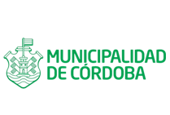

Secretaria de Modernización, Comunicación y Desarrollo Estratégico

Secretaría de Servicios Públicos

Responsables: Dr. Marcelo Cossar - Lic. Pablo Farias



@Municba: Hacia un cambio de paradigma: Todos somos responsables de los residuos que generamos. Reducir, recuperar y reciclar las claves para una ciudad más sustentable, Córdoba está Recuperando Valor.

INTRODUCCIÓN

**Descripción de la institución**

Según el art. 1 de la Carta Orgánica, la “Municipalidad de Córdoba constituye una unidad territorial, poblacional, cultural, política y jurídica, fundada en la convivencia, con participación de comunidad y gobierno en la definición y satisfacción de las necesidades del conjunto”[1].

Para el año 2017 se proyectó un crecimiento poblacional a 1.430.000 de habitantes, 473.025 viviendas, distribuidas en 576 km2 que posee el territorio municipal y en 502 barrios.

La Ciudad de Córdoba es la segunda ciudad más poblada de la Argentina y se ubica en los primeros lugares del ranking de ciudades más importantes del país[2] .

La densidad poblacional es de 68 hab. / ha. Las toneladas de residuos procesadas son 65.000 Tn/mes, es decir 3.500 Tn/día, 1 kg./hab./día. Según un estudio de caracterización de los residuos de la Ciudad un 66.4% son orgánicos, 11% son inorgánicos y 22.6% son finos.

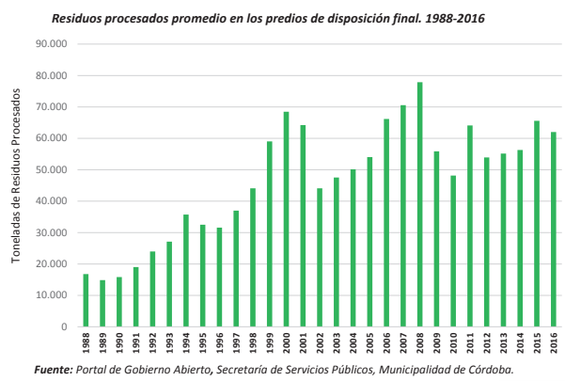

**Problemática**

**Durante 20 años**, la Municipalidad de Córdoba contó con un servicio de recolección de residuos en condiciones precarias de contratación, y con una prestación única de residuos sólidos urbanos húmedos para toda la ciudad. Sólo en 190 barrios se realizaba la recolección diferenciada, la cual no estaba normalizada. No había un control sobre sobre el retiro efectuado, por lo que el porcentaje de recuperación de residuos secos era mínimo.

Bajo este modelo, los vecinos manifestaban su malestar ante la imposibilidad de poder reclamar las falencias del sistema, desconocían la empresa encargada de la recolección de su barrio, y no contaban con canales abiertos para la información y la participación ciudadana respecto de los servicios públicos. Los medios, en tanto, se hicieron eco y le destinaron espacios en su cobertura.

En la actualidad, cada dos segundos, el país produce una tonelada de basura. Una fracción grande de ella termina en el relleno sanitario que se encuentran al borde de su capacidad operativa, un dato relevante al momento de planificar la gestión integral de residuos.

Luego de tantos años de intentos la Municipalidad de Córdoba logró concesionar el servicio, mediante una Licitación Pública Nacional e Internacional por un periodo de 8 años, con posibilidad de renovación. El servicio se distribuye en tres zonas de la ciudad y fue adjudicado a tres empresas: una nacional, otra de capital brasileño y la tercera, de origen español.

Ante el tan esperado lanzamiento del nuevo sistema, teniendo en cuenta la coyuntura local y la tensión social manifiesta es que abordamos la problemática desde tres pilares, para establecer la primera etapa comunicativa con los pùblicos de interés. Partiendo de los issues claves y mensajes posicionados en la agenda pública, se trabajó para que la ciudad esté limpia, para que los vecinos contribuyan y para hacer hincapié en que no sólo es un tema de gestión.

**Diagnóstico de situación**

El diagnóstico de comunicación del cual se partió, teniendo en cuenta que en paralelo se implementa el servicio, señaló los siguientes aspectos:

* **Ausencia de compromiso social** por parte de los vecinos respecto a la gestión de los residuos.
* No se contaba con **sistemas de información** estandarizados para determinar el estado de situación real de la gestión integral de residuos sólidos urbanos.
* No existían **mensajes claves** ni atributos específicos respecto de la política de recolección de residuos.
* No había **canales de comunicación** específicos ni un mapeo de públicos que posibilitara una segmentación y el desarrollo de públicos.
* La **credibilidad** del municipio en su política de gestión de residuos requería de un nuevo acuerdo con la ciudadanía para implementar un sistema integral en la gestión de los residuos.
* **Conceptos** como reciclaje, sustentabilidad, basura, diferenciación son temas con fuerte impacto en las agendas políticas, mediáticas y sociales.
* Decisión política de implementar un gobierno abierto e inclusivo en todos sus órdenes, coincidente con la política de **gobernanza**, donde vecinos y estado trabajan conjuntamente, generando mayor involucramiento, promoviendo la participación ciudadana en temas de agenda social.
* El nuevo pliego para la gestión integral de los residuos sólidos urbanos suma un conjunto de **nuevas prestaciones al servicio** que antes eran inexistentes. La Licitación incorpora el paso de una fracción a una recolección diferenciada de los residuos en 5 fracciones, con horarios y particularidades en el servicio: húmedos, secos, verdes, restos de obra y voluminosos. Además, en la zona central, avenidas y establecimientos públicos se añade la instalación de contenedores diferenciados de secos y húmedos.
* En lo relativo al contexto comunicacional, las grandes innovaciones en la prestación requerían de un **cambio cultural** y un proceso de **educación ambiental** sin precedente en la ciudad. Nunca la ciudad había **comunicado de forma integral** las prestaciones de un servicio esencial del cual es responsable pero estaba concesionado a terceros.

Para el período de implementación, presente entre los meses de diciembre de 2018 a abril de 2019.

**Objetivos Generales**

1. Instalar en la población la marca “Recuperando Valor”, acorde al nuevo servicio para la gestión integral de los residuos sólidos urbanos y sus prestaciones.
2. Promover un cambio de conducta a partir de la educación ambiental y el concepto de “Recuperando Valor: Reducir, Reutilizar, Reciclar”, tendiendo hacia una ciudad sustentable.
3. Implementar acciones para modificar comportamientos sociales en la ciudadanía.

**Objetivos Específicos**

1. Brindar a la población información y herramientas para generar el hábito de diferenciación de la basura, en función de las nuevas prestaciones.
2. Desarrollar acciones para concientizar a la ciudadanía respecto de: reducir, reutilizar y reciclar.
3. Posicionar la marca “Recuperando Valor” como el servicio integral de gestión residuos urbanos haciendo hincapié en la recuperación de valores sociales, ecológicos y económicos.
4. Impulsar el compromiso del vecino para transformar la ciudad hacia una más sustentable, participando activamente del proceso de cambio.

**Público**

Hombres y mujeres de 6 a 79 años residentes en la ciudad de Córdoba.

Cantidad de unidades Tributarias en la ciudad de Córdoba distribuidas por zona de recolección.

Zona Centro: 119.525

Zona Norte: 191.295

Zona Sur: 226 238

**Mensajes claves**

Los mensajes están destinados a promover un cambio de comportamientos en la ciudadanía, teniendo en cuenta que estos procesos son largos, se requiere un trabajo profundo desde la educación ambiental. Atento a ello, se parte de un concepto educacional basado en los tres 3 ejes de la gestión de residuos a nivel mundial: Recuperando Valor: Reducir, Reutilizar y Reciclar.

Como premisa planteamos: *“Córdoba es una ciudad grande y necesita respuestas grandes. Para recuperar valor y avanzar hacia una ciudad más limpia y sustentable, es importante empezar desde casa y en la escuela. Te invitamos a sumarte y a colaborar al momento de tirar cualquier residuo de manera y en lugares inadecuados, separándolos de acuerdo a las fracciones indicadas para su valoración. Además, es importante dejarlos en la vereda cuando corresponda. ¡Vamos a recuperar valor!”*

Para el lanzamiento de la campaña comunicativa en su primera etapa, se trabajó en dos grandes mensajes:

* Mensaje informativo: Nuevo servicio de recolección de basura, ejecutado por las empresas: Urbacor - Zona Norte, Lamsa - Zona Centro y Lusa - Zona Sur.
* Mensaje educativo: Separación de día y horario y las 5fracciones: Húmedos, Secos, Restos verdes, Voluminosos y Restos de Obra.

**Canales de comunicación utilizados**

* Página web www.recuperandovalor.cordoba.gob.ar
* Redes sociales.

[https://](https://www.facebook.com/MuniCba/)[www.facebook.com/recuperandovalor](http://www.facebook.com/recuperandovalor)

<https://www.facebook.com/MuniCba/>

<https://twitter.com/MuniCba>

<https://www.instagram.com/municba>

* Puerta a Puerta: Carta de Servicio.
* Canales directos: Eventos masivos.
* Cedulón Municipal.
* Televisión.
* Radios (Spot y PNT).
* Vía pública (Séxtuples, lunetas y carteleras).
* Gráficas (diarios y revistas).
* Capacitaciones territoriales.
* Juego educativo.

**Acciones realizadas**

El plan ha sido concebido de manera integral:

* Diseño de manual de identidad visual e implementación.
* Definición de mensajes claves.
* Identificación de Públicos.
* Desarrollo Página web: [recuperandovalor.cordoba.gob.ar](http://www.recuperandovalor.cordoba.gob.ar) y facebook: <https://www.facebook.com/recuperandovalor>
* Plan de Relaciones con la Comunidad, trabajado con las empresas.
* Acción Directa: Envío cartas de servicio y cedulón municipal, eventos, merchandising.
* Campaña en medios masivos y redes sociales (informativo, educativo).
* Desarrollo de Juego Educativo.

EJECUCIÓN DEL PLAN

Resulta innovador que por primera vez la Municipalidad de Córdoba brinda la prestación de un servicio, concesionado, de manera integral con el diseño de una estética única y el desarrollo de un Plan de Relaciones con la Comunidad por parte de las empresas prestatarias del servicio (determinado por Ordenanza N°12648).

DESARROLLO DE MARCA

* Definición de un **sistema de identidad visual de marca** con los criterios a seguir en todas las aplicaciones utilizadas, como también su convivencia con las marcas de las empresas prestatarias del servicio. Como elementos constitutivos se establecieron las pautas de construcción, el uso de las tipografías y las aplicaciones cromáticas de la marca. La consolidación de la nueva imagen de Recuperando Valor requería adoptar un conjunto de recomendaciones para garantizar una unidad de criterios en la comunicación y difusión del sistema de recolección de residuos.

Recuperando Valor representa el servicio integral de gestión de residuos sólidos urbanos, el cual cuenta con una personalidad única, y ha sido diseñada con el fin de reflejar sus atributos. La identidad de Recuperando Valor se sustenta en tres pilares: Recuperar valores sociales, ecológicos y económicos.

- **Valores Sociales**: se orienta a promover acciones de responsabilidad, respeto y solidaridad; basada en la convivencia y la cooperación entre las personas.

- **Valores Ecológicos**: se sustenta sobre la necesidad de minimizar la extracción de materias primas de sus ámbitos naturales, haciendo un adecuado aprovechamiento de los materiales mediante una adecuada gestión, reintroduciéndolos al circuito productivo y evitando su derroche y uso desmedido, atendiendo a las nuevas formas de gestión de procesos.

- **Valores Económicos**: se promueve la evaluación y valorización económica de los productos en todo su ciclo de vida, haciendo eficiente y eficaz todas sus etapas de existencia, a través del involucramiento del sector productivo, estatal y la ciudadanía.

* Para el lanzamiento del servicio se organizó un **evento para medios locales** en el Parque Sarmiento, donde asistieron las empresas prestatarias con su flota de vehículos listas para comenzar el servicio el día 01 de diciembre de 2018. A los periodistas se les entregó material con información sobre el sistema, características de la recolección y de las empresas, para comenzar a informar a los vecinos sobre la prestación del servicio.

CAMPAÑAS

* Las **campañas publicitarias masivas** estuvieron orientadas a informar sobre el nuevo servicio e instalar la marca, durante la primera fase. En una segunda etapa ya comenzó el proceso de concientización y educación de los vecinos, para trabajar sus comportamientos: RESPETAR DIA Y HORARIO DE RECOLECCIÓN, SEPARAR LOS RESIDUOS, CUÁLES SON LOS TIPOS DE RESIDUOS, UTILIZAR BIEN LOS CONTENEDORES, NO TIRAR BASURA A LA CALLE.
* A nivel periodístico se trabajó en la inmediatez, acompañando el proceso de ajuste del sistema a través de las denuncias a los grandes generadores al no adecuarse al sistema, los basurales a cielo abierto, la vandalización de los contenedores, noticias que tuvieron fuerte impacto en los medios de comunicación, invitando a la reflexión por parte del usuario. Además, desde el Municipio se envía con antelación el cronograma de servicios para los feriados, proceso que se ha ido incorporando paulatinamente.
* Publicación de contenidos en diversas **redes sociales.** Estas campañas fueron a la par de la publicitaria para establecer una coherencia comunicativa.

DIGITAL

* Paralelamente, se creó la **página web** [www.recuperandovalor.cordoba.gob.ar](http://www.recuperandovalor.cordoba.gov.ar) habilitada con la prestación del servicio; en ella se concentra toda la información respecto del sistema, constituye el repositorio de información a ser consultada por la población y la descripción de los servicios de acuerdo al barrio.
* Se creó la página en facebook [www.facebook.com/recuperandovalor](https://www.facebook.com/recuperandovalor) con el propósio de generar un canal de comunicación más próximo al usuario del servicio, allí se informan todas las acciones realizadas y deriva a las empresas las consultas planteadas.
* Desarrollo del **videojuego educativo para niños “Desafío Celtis**” para que a través del juego los niños, acompañados de padres, comiencen a identificar las fracciones de residuos, e incorporarlas a su vida cotidiana. Este proyecto estuvo a cargo del Instituto de Estudios Superiores (IES) en el marco de la firma de un convenio con la Municipalidad de Córdoba. Los personajes, Ale y Celtis se enfrentan a Mugre, un monstruo de basura al que sólo se lo puede vencer separando los residuos. Ale representa al ciudadano común que primero aprende a separar en su casa, luego en el barrio y finalmente en la ciudad, para cuidar la vida de Celtis, un árbol autóctono de nuestra ciudad. Este desarrollo, ubicado en googleplay, formará parte de las herramientas a utilizar en la escuelas para el trabajo educativo de identificación de fracciones para su adecuada separación.

CONCIENTIZACIÓN

* Como parte del pliego de licitación las empresas deben presentar anualmente El **Plan de Relaciones con la Comunidad**, basada en tres ejes de trabajo: a. Área de Comunicación, Publicidad y Educación. b. Área de Gestión de Reclamos, Solicitudes y Consultas. c. Observatorio de RSU de Córdoba. En ésta etapa trabajamos conjuntamente con las empresas para mantener una comunicación integral en todos los canales para llegar al usuario.
* En consonancia con las campañas masivas comenzó el trabajo en territorio a través de **capacitaciones en los CPC** con los centros vecinales del sector, informando acerca del servicio y entregándoles material (folletos y cartelería sobre las fracciones de separación y grandes Generadores), como interlocutores barriales que conocen las necesidades de sus respectivas zonas.
* El “**Programa de Reducción y Uso Responsable de Bolsas de compras**” conformado por la Comisión Asesora de bolsas que trabajó, desde el 2015, con la premisa que: “la ciudad iba a separar sus residuos” implementó un sistema de bolsas negras para residuos húmedos y verdes para residuos secos. Con el nuevo sistema la comisión se sumó a trabajar en materia de concientización ciudadana.
* Otra herramienta de comunicación implementada, estipulada por pliego, es decir que las empresas tenían la obligación de realizarla; consistió en el envío de una **“Carta de Servicio”** a toda la población que comprende la Ciudad de Córdoba. Esta acción tuvo gran impacto, ya que cada vecino recibió en su domicilio una carta informando sobre el nuevo servicio, cómo era la prestación, las 5 fracciones a diferenciar y la modalidad de retiro; además de un imán de heladera con las fracciones para incentivar a sumarse al sistema.

**Ajustes que se introdujeron durante su implementación**

* Adaptaciones del manual, dado que tenían que coexistir la Marca “Recuperando Valor”, Municipalidad de Córdoba y prestatarias del servicio. El manual debió ajustarse en concordancia con las empresas, para que incorporen su marca a la caja que contiene la Marca Recuperando Valor: Reducir, Reutilizar, Reciclar. En virtud de ello, las aplicaciones como por ejemplo la ropa de trabajo debieron readecuar los colores, siempre dentro de la paleta de colores del manual de identidad visual.
* Las empresas deben destinar, por pliego, el uno por ciento (1%) del monto de la propuesta adjudicada al Plan de Relaciones con la Comunidad, lo que implicó trabajar conjuntamente con cada planificación de las empresas para unificar el mensaje.
* Variaciones en la comunicación, ya que en una primera etapa el mensaje estuvo abocado a informar sobre el nuevo servicio y sus prestaciones, para luego modificar a un mensaje más educativo, específico de fracciones, por ejemplo la comunicación del día y horario de recolección.
* Se realizaron ajustes en función de las necesidades que surgieron con el correr de los meses, puntualmente en materia de educación ambiental, mostrándole al vecino qué debe hacer y qué no. En este proceso se hicieron campañas muy específicas, cuando se han detectado problemas que requerían ajustes como por ejemplo la vandalización de los contenedores.

**Beneficios**

* El desarrollo de un sólo sistema a nivel de prestación del servicio, ya que independientemente de la empresa, el servicio de gestión integral de los residuos sólidos urbanos es único para las tres zonas.
* Desde la comunicación se trabajó una imagen que hiciera referencia al sistema en su totalidad, debiendo coexistir con las marcas de las prestadoras.
* La aplicación correcta de la marca promueve una base más sólida sobre la cual generar adhesión, rápida identificación y vinculación asociada a un servicio más eficiente.
* La población asocia todo lo relacionado con la basura a la marca Recuperando Valor.
* La ciudad por primera vez en su historia inicia un proceso de modificación de conductas en los vecinos, que no sólo se refieren a la gestión de los residuos, sino a cambios de hábitos para hacer de Córdoba una ciudad más sustentable, si bien este proceso lleva muchos años para poder evaluar resultados concretos.
* Los vecinos conocen más acerca de las 5 fracciones de residuos, y hay una tendencia a respetar más los días y horarios de recolección.
* El Programa “Recuperando Valor” está en consonancia con la política de gobernanza, con lo cual se trabaja activamente en incrementar el involucramiento del vecino en el proceso de la gestión integral de los residuos sólidos urbanos.
* Crecimiento de la cantidad de vecinos que separan en origen sus residuos.
* El incremento de material reciclable procesado por los Centros Verdes:

“En dos meses los Centros Verdes recuperaron 68.000 kilos más que en 2018” <https://elobjetivo.com.ar/noticia/4557/en-dos-meses-los-centros-verdes-recuperaron-68000-kilos-mas-que-en-2018>

EVALUACIÓN

A cuatro meses de haber sido implementada la campaña de comunicación, la evaluación del programa es favorable, se puede afirmar que: “En dos meses los Centros Verdes recuperaron 68.000 kilos de residuos secos”, sin duda constituye un indicador que determina que el camino es correcto, pero aún queda mucho por recorrer porque trabajar hacia una ciudad más sustentable requiere el compromiso de todos, es un rol que se asume de a uno, individualmente, porque es necesario cambiar hábitos cotidianos.

Sin embargo, generar cambios de hábitos conlleva su tiempo. Se estima que para modificar conductas en una población el tiempo necesario son no menos de 5 años; con lo cual es preciso tener en cuenta que este desafío recién comienza.

Por otra parte, tal como lo establece el pliego de condiciones de la licitación para las empresas, recién en el mes de diciembre de 2019 se podrán contar con mediciones y análisis de datos sobre calidad del servicio y el accionar de los vecinos en material de concientización ambiental.

En virtud de ello, al evaluar la instalación de la marca “Recuperando Valor”, se estima que existe una asociación directa del usuario con respecto al servicio, es decir, el tema basura está ligado a la marca, resultando en ocasiones más difícil identificar la empresa.

**Comportamiento en medios**

Desde que se inició el servicio, la Municipalidad ha proporcionado información a la población a través de los medios con el desarrollo de 94 notas periodísticas las cuales fueron replicadas por los medios gráficos, radiales y televisivos.

<https://www.cordoba.gob.ar/etiqueta/recuperando-valor/>

Por otro lado, con antelación al 01 de diciembre de 2018 existía un malestar generalizado en la ciudadanía respecto de la prestación del servicio, pero no hay antecedentes de mediciones sobre la sensibilidad social y la prestación del servicio. Los medios locales se mostraron expectantes ante el lanzamiento del nuevo servicio, proporcionando toda la información posible al vecino.

Algunas de las noticias publicadas:

* <https://www.lavoz.com.ar/ciudadanos/basura-todo-lo-que-necesitas-saber-del-nuevo-sistema-de-recoleccion>

# <https://viapais.com.ar/cordoba/734494-nuevo-sistema-de-recoleccion-de-basura-los-5-puntos-principales-que-tenes-que-saber/>

* <https://www.hoydia.com.ar/cordoba-4/11-ciudad/6405-rige-el-nuevo-servicio-de-recoleccion-de-basura-recuperando-valor.html>
* <http://noticias-ambientales-cordoba.blogspot.com/2018/12/hoy-arranca-recuperando-valor.html>
* <https://www.lavoz.com.ar/ciudadanos/cuando-y-que-hora-pasa-recoleccion-de-basura-por-tu-casa>
* <https://eldoce.tv/sociedad/basura-donde-cuando-pasa-el-recolector-por-tu-barrio-recuperando-valor-municipalidad-cordoba_76575>
* <https://www.cadena3.com/noticias/viva-radio/conoce-los-dias-horarios-recoleccion-barrio_128841>
* <https://www.cordobatimes.com/cordoba/2018/12/08/recoleccion-de-residuos-en-cordoba-dias-y-horarios-de-recoleccion-en-tu-barrio/>

**Comportamiento en web**

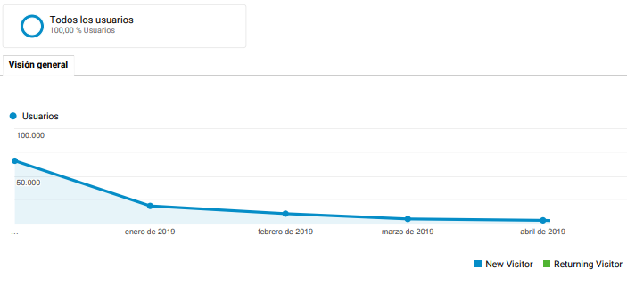

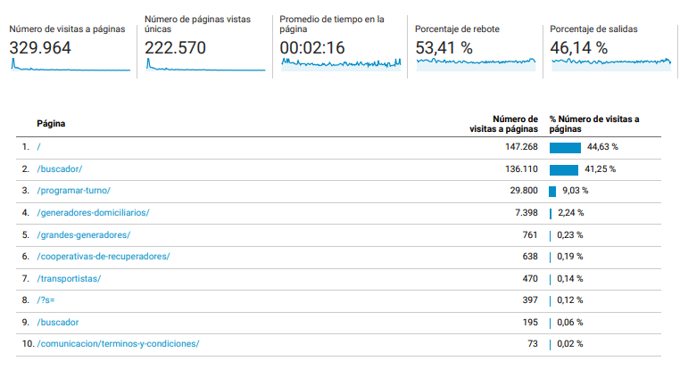

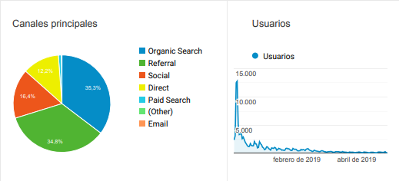

La página web ha tenido un alto nivel de acceso al momento del lanzamiento del servicio, presentando una disminución con el correr de los meses. El interés estuvo puesto fundamentalmente en el buscador de barrios para conocer las prestaciones y programar turnos. Este es un indicador de relevancia para el vecino ya que cuenta con información para cumplir con su parte en este proceso, ya que apelamos a su participación e involucramiento en el proceso.

**Comportamiento en redes sociales.**

El monitoreo se realizó específicamente en las redes de Twitter y Facebook; en las publicaciones (posteos) públicos “no patrocinados”. El período de análisis de las conversaciones fue desde las 18 horas del día 2 de noviembre del 2018 a las 16 horas del día 3 de diciembre del 2018.

En total se analizaron en el período en cuestión 10.319 mil publicaciones y 1322 autores únicos. Este volumen de actividad implicó un total de alcance de 7.494.601 de impresiones.

Otro aspecto significativo de la herramienta fue la identificación de los principales influenciadores y su entrecruzamiento con el mapa de públicos activos en el plan de comunicación. Entre ellos, se destacaron:

- Perfiles digitales de medios de comunicación tradicionales: ElDoce.tv, ElDoce, LAVOZcomar, Cadena3Com, radiomitrecba, canal10cba, Hoy Dia Cordoba, hoydiacordoba, Lmdiariocomar, NacionalCordoba, ContinentalCba, diariocarlospaz, perfilcordoba.

- Periodistas líderes de opinión: JuanTurello, DiegoMarconetti, JavierSassi, GabrielaOriglia, leoguevara80, gustavomolina47.

1. https://www.cordoba.gob.ar/gobierno/carta-organica/
2. https://gobiernoabierto.cordoba.gob.ar/nuestra-ciudad